19.05.2020 r.
- Edukacja polonistyczna
Przeczytaj tekst. Naucz się ładnie czytać na środę. Będę pytać podczas lekcji on-line.
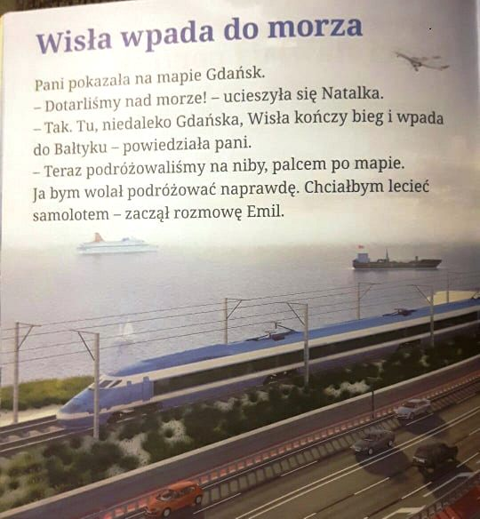
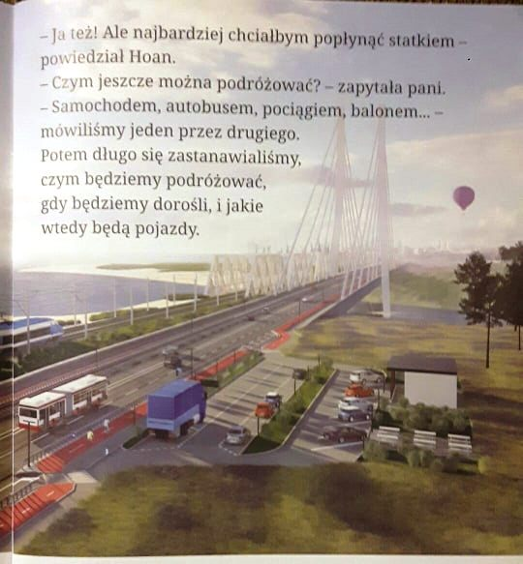

Wykonaj poniższe zadania.
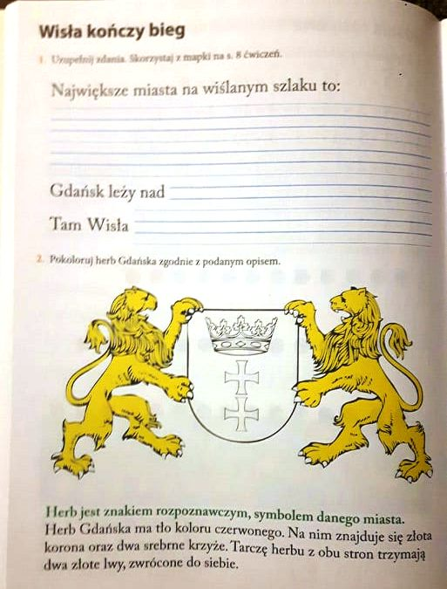
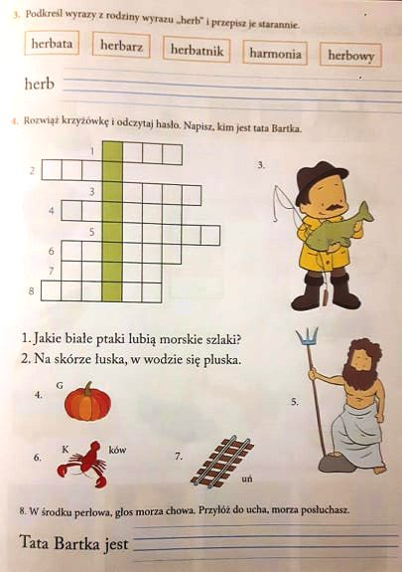

- Edukacja muzyczna.
Przyjrzyj się dźwiękom na pięciolinii. Poszukaj fa i re i otocz te dźwięki pętelką.
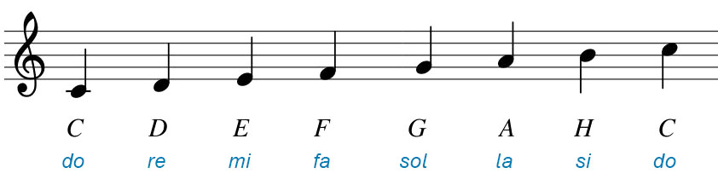
Wykonaj polecenia.
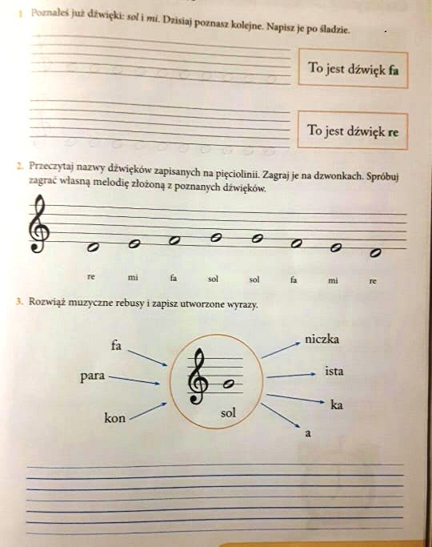
- Edukacja informatyczna.
Wykonaj z figur geometrycznych podobny statek w programie Paint. Pamiętaj, żeby go pokolorować.
